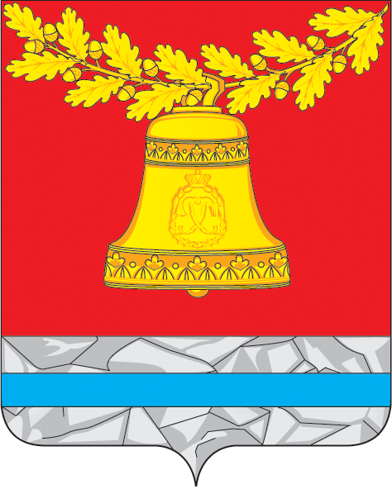

АДМИНИСТРАЦИЯ ПАВЛОВСКОГО МУНИЦИПАЛЬНОГО РАЙОНА

# **ВОРОНЕЖСКОЙ ОБЛАСТИ**

**ПОСТАНОВЛЕНИЕ**

**(проект)**

от ________________№______

О внесении изменений в постановление

администрации Павловского муниципального

района от 28.05.2018 № 315 «О муниципальном

проектном офисе Павловского

муниципального района»

В целях уточнения персонального состава муниципального проектного офиса Павловского муниципального района администрация Павловского муниципального района

ПОСТАНОВЛЯЕТ:

Внести изменения в постановление администрации Павловского муниципального района от 28.05.2018 № 315 «О муниципальном проектном офисе Павловского муниципального района», изложив приложение № 1 в редакции согласно приложению к настоящему постановлению.

Глава Павловского муниципального

района Воронежской области М.Н. Янцов

Приложение

к постановлению администрации Павловского муниципального района

от «__» ___________2019 года № ____

СОСТАВ

муниципального проектного офиса

Павловского муниципального района

Митин В.А. – начальник отдела социально - экономического

развития, муниципального контроля и поддержки

предпринимательства администрации

Павловского муниципального района, руководитель

муниципального проектного офиса

Зеленова Е.А. – ведущий экономист отдела социально-

экономического развития, муниципального

контроля и поддержки предпринимательства

администрации Павловского муниципального

района, ответственный секретарь муниципального

проектного офиса

Члены муниципального проектного офиса:

Зубкова Е.А. – руководитель муниципального отдела по

образованию, молодежной политике и спорту

администрации Павловского муниципального района

Щербинина М.А. – руководитель муниципального отдела по

культуре и межнациональным вопросам

администрации Павловского муниципального района

Никитин П.О. – руководитель муниципального отдела по

управлению муниципальным имуществом

администрации Павловского муниципального

района

Якушева Л.В. – руководитель муниципального отдела по финансам

администрации Павловского муниципального района

Лыкова А.С. – начальник отдела по архитектуре и

градостроительству администрации Павловского

муниципального района

Палканов В.Н. – начальник отдела по строительству, жилищно-

коммунальному хозяйству и транспорту

администрации Павловского муниципального района

Мельникова А.Г. – начальник отдела правового обеспечения

и противодействия коррупции администрации

Павловского муниципального района

Фомин А.И. – начальник отдела территориального развития и

экологии администрации

Павловского муниципального района

Жмурко А.Ю. – начальник отдела организационно-информационной и

кадровой работы администрации Павловского

муниципального района

Крячкова Т.Е. – начальник отдела экономики МКУ ПМР «Управление

сельского хозяйства»

Смородина И.С. – начальник финансово-экономического сектора

администрации городского поселения – город

Павловск (по согласованию)

Глава Павловского муниципального

района Воронежской области М.Н. Янцов